Федеральное агентство связи
Колледж телекоммуникаций
ОТЧЁТ
по практической работе № 3
Проектирование архитектуры программного приложения
по МДК 02.01 Технология разработки программного обеспечения
Сведения | Заполняет студент
Фамилия, имя | Карташов Г., Лудин А.
Группа | ИСП11-25П
Вариант предметной области | МДК 01.01.
Дата выполнения | 25.09.2026

Москва 2026

Практическая работа № 3
Тема: проектирование архитектуры программного приложения.
Продолжительность: 2 академических часа (90 минут).
Цель работы: на основе требований из практической работы № 2 продумать архитектуру приложения: выделить основные модули, определить данные, связи между частями системы и важные ограничения.
Для работы понадобятся материалы двух предыдущих практических: описание предметной области из ПР № 1 и требования, бизнес-правила и ограничения из ПР № 2.
В результате должен получиться небольшой, но связный комплект материалов: описание выбранной архитектуры, необходимые схемы и таблица, показывающая связь требований с архитектурными решениями.

Перед началом работы
• Не старайтесь включить в отчёт все известные виды диаграмм. Каждая схема должна отвечать на конкретный вопрос о системе.
• Выбирайте нотацию по смыслу: ERD используйте для данных, диаграмму последовательности — для взаимодействия, диаграмму состояний — когда объект действительно проходит несколько состояний.
• Любое заметное архитектурное решение связывайте с требованием, ограничением или риском. Фразы «так удобнее» и «так принято» без пояснения не считаются обоснованием.
• Схемы можно выполнять в diagrams.net, PlantUML, Mermaid, LibreOffice Draw, MS Visio или другом подходящем редакторе. Главное требование — схема должна быть читаемой.

Краткие теоретические сведения
Под архитектурой приложения будем понимать основные решения о том, из каких частей состоит система, за что отвечает каждая часть, где хранятся данные и как модули взаимодействуют между собой. Простого перечня технологий здесь недостаточно. В отчёте нужно показать, почему выбранное решение подходит именно для вашей системы.
В ISO/IEC/IEEE 42010:2022 архитектура рассматривается с разных точек зрения. Пользователю важно увидеть основные функции, администратору — развёртывание и контроль, разработчику — модули и интерфейсы. Поэтому одной универсальной схемы обычно недостаточно: набор диаграмм зависит от того, что именно требуется объяснить.

Рекомендуемые представления архитектуры
Представление | На какой вопрос отвечает | Допустимая нотация
Контекст | Кто использует систему и с какими внешними системами она взаимодействует? | C4 System Context или UML Use Case
Структура | Из каких приложений, сервисов или модулей состоит решение? | C4 Container или Component, UML Component
Данные | Какие сущности хранятся и как они связаны? | ERD
Поведение | Как выполняется важный сценарий и что происходит при ошибке? | UML Sequence, Activity или State
Развёртывание | Где работают компоненты и как они соединены? | UML Deployment или схема развёртывания

Выбор архитектурного подхода
Для большинства учебных проектов достаточно слоистой архитектуры или модульного монолита. В таком решении интерфейс, прикладная логика и работа с данными разделены, но приложение развёртывается как единое целое. Микросервисы выбирайте только тогда, когда можете объяснить необходимость независимого развёртывания, масштабирования или отдельной ответственности команд.
Одно важное решение оформите отдельно: опишите исходную проблему, выбранный вариант, хотя бы одну альтернативу и последствия выбора. Такая короткая запись называется ADR — Architecture Decision Record.

Документы и модели, которые используются в работе
• ISO/IEC/IEEE 42010:2022 — требования к структуре и выражению архитектурных описаний.
• UML 2.5.1 — графический язык моделирования структуры и поведения программных систем.
• ГОСТ 34.201-2020 — виды, комплектность и обозначение документов при создании автоматизированных систем; заменил ГОСТ 34.201-89.
• C4 Model — многоуровневое представление программной архитектуры: контекст, контейнеры, компоненты и код.

Варианты предметной области
Продолжайте тот вариант, с которым работали в ПР № 1 и ПР № 2. Если по уважительной причине требуется сменить предметную область, сначала согласуйте это с преподавателем.
№ | Вариант | Базовые сущности | Возможная интеграция
1 | Продуктовый магазин | товар, партия, остаток, поставщик, заказ, продажа | оплата, маркировка или поставщик
2 | СИЗО | содержащийся, камера, размещение, посещение, перемещение, сотрудник | СКУД или ведомственный реестр
3 | GameDev-студия | проект, сборка, задача, игровой ресурс, дефект, версия | Git, CI/CD или игровая платформа
4 | Фитнес-клуб | клиент, абонемент, тренер, занятие, запись, посещение | оплата и уведомления
5 | Модный дом | коллекция, модель, материал, поставщик, заказ, изделие | поставщики или интернет-магазин
6 | Компания по разработке ПО | клиент, проект, требование, задача, версия, дефект | Git, CI/CD или служба поддержки
7 | Таксопарк | водитель, автомобиль, смена, заказ, поездка, обслуживание | карты, оплата или агрегатор
8 | Магазин спортивной одежды | товар, размер, остаток, заказ, оплата, возврат | платёжная система и доставка
9 | Зоопарк | животное, вид, вольер, рацион, кормление, ветпроцедура | датчики или платёжный сервис

Для варианта «СИЗО» используйте только вымышленные сведения. В архитектуре обязательно покажите разделение прав доступа и журналирование действий пользователей.

Задания для практической работы
1. Подготовьте исходные требования — 10 минут
Вернитесь к ПР № 2 и отберите не менее пяти функциональных и трёх нефункциональных требований. Для каждого сохраните идентификатор, приоритет и критерий приёмки. Если требование сформулировано слишком широко, уточните его до построения схем.
2. Заинтересованные стороны — 10 минут
Укажите не менее четырёх заинтересованных сторон. Для каждой запишите, что для неё особенно важно в архитектуре: безопасность, скорость, доступность, удобство, отчётность, сопровождение или другое свойство.
3. Контекст системы — 10 минут
Покажите на контекстной диаграмме проектируемую систему, пользователей и внешние системы. Связи подпишите по смыслу: кто к кому обращается и какие данные передаются.
4. Архитектурный подход — 10 минут
Выберите подход к построению приложения: слоистая архитектура, модульный монолит, клиент-серверная схема, событийное решение или другой подход. Объясните выбор и сравните его хотя бы с одной подходящей альтернативой.
5. Структура приложения — 15 минут
Постройте диаграмму контейнеров или компонентов. Достаточно показать 5–8 основных частей системы. Для каждой части должна быть понятна её ответственность, используемые данные и способ взаимодействия с соседними модулями.
6. Модель данных — 10 минут
Подготовьте ER-диаграмму, включив в неё 6–10 основных сущностей. Обозначьте ключи и кратности связей. Рядом запишите не менее двух правил, которые нельзя выразить одной связью на диаграмме.
7. Динамический сценарий — 10 минут
Выберите один важный для системы сценарий и покажите его динамику с помощью диаграммы последовательности, активности или состояний. Кроме основного хода обязательно добавьте хотя бы одну альтернативную или ошибочную ситуацию.
8. Интеграция, безопасность и развёртывание — 10 минут
Кратко опишите внешние интерфейсы и способ обмена данными. Отдельно укажите, что произойдёт при сбое внешнего сервиса, как выполняются аутентификация и проверка прав, какие действия записываются в журнал. Добавьте простую схему развёртывания.
9. Решение и прослеживаемость — 5 минут
Оформите одно ADR и заполните матрицу прослеживаемости. По ней должно быть видно, какой модуль реализует требование, какие данные участвуют и как результат можно проверить.

Таблицы для заполнения

Архитектурно значимые требования
ID | Требование из ПР № 2 | Почему влияет на архитектуру | Критерий приёмки
FR-__
FR-__
NFR-__
NFR-__

Архитектурное решение ADR-01
Поле | Содержание
Контекст и проблема
Выбранное решение
Рассмотренная альтернатива
Положительные последствия
Риски и ограничения

Матрица прослеживаемости
Требование | Компонент | Данные | Проверка
FR-__
FR-__
NFR-__

Краткий пример выполнения
Ниже приведён небольшой фрагмент для варианта «Фитнес-клуб». Он нужен только как ориентир по объёму и детализации; переносить его в другой вариант без переработки не следует.

Фрагмент требований
ID | Требование | Критерий
FR-01 | Клиент может записаться на занятие при наличии свободного места и действующего абонемента. | После записи число свободных мест уменьшается на одно, а клиент видит подтверждение.
NFR-01 | Просмотр расписания должен оставаться быстрым при одновременной работе пользователей. | 95 % запросов расписания выполняются не дольше 2 секунд при 100 одновременных пользователях.

Контекст и структура
Пользователи: клиент, тренер и администратор. Внешние системы: платёжный сервис и сервис уведомлений. Выбран модульный монолит, поскольку модули должны иметь чёткие границы, но независимое развёртывание пока не требуется.
Модуль | Ответственность | Владелец данных
Клиенты | профиль и статус клиента | Клиент
Абонементы | срок действия и доступные услуги | Абонемент
Расписание | занятия, тренеры, вместимость | Занятие
Запись | бронирование места и отмена | Запись
Интеграции | оплата и доставка уведомлений | Идентификаторы внешних операций

Критический сценарий
1. Клиент выбирает занятие.
2. Модуль записи проверяет действующий абонемент.
3. Модуль расписания подтверждает наличие места.
4. Система создаёт запись в одной транзакции и уменьшает число свободных мест.
5. После успешного сохранения модуль интеграций отправляет уведомление.
6. Альтернативная ветвь: при отсутствии места запись не создаётся, данные не изменяются, клиент получает понятное сообщение.

Фрагмент ADR и прослеживаемости
ADR-01: выбран модульный монолит. Альтернатива — микросервисы. Решение уменьшает сложность развёртывания и транзакций; риск — со временем границы модулей могут размыться, поэтому обращения к данным выполняются только через интерфейсы модулей.
Требование | Компонент | Данные | Проверка
FR-01 | Запись, Абонементы, Расписание | Запись, Абонемент, Занятие | тест успешной записи; тест заполненной группы; повторный запрос
NFR-01 | API расписания и хранилище | Занятие | нагрузочный тест: 100 пользователей, p95 ≤ 2 с

Требования к отчёту
1. Титульный лист и название варианта.
2. Цель и исходные требования из ПР № 2.
3. Перечень заинтересованных сторон и их интересов.
4. Диаграмма контекста.
5. Обоснование архитектурного подхода и ADR.
6. Диаграмма контейнеров или компонентов.
7. ER-диаграмма и бизнес-ограничения.
8. Одна динамическая диаграмма с альтернативной ветвью.
9. Описание интеграций, безопасности и развёртывания.
10. Матрица прослеживаемости, вывод и список источников.

Критерии оценивания
Критерий | Баллы
Соответствие варианту и требованиям ПР № 2 | 0–2
Корректность контекста и границ системы | 0–2
Обоснованность архитектурного подхода и ADR | 0–2
Качество структурной, информационной и динамической моделей | 0–4
Интеграции, безопасность и развёртывание | 0–2
Прослеживаемость и критерии проверки | 0–2
Оформление и устная защита | 0–2

Шкала: 15–16 баллов — «5»; 12–14 — «4»; 8–11 — «3»; менее 8 — работа требует доработки.

Контрольные вопросы
• Чем архитектура приложения отличается от перечня используемых технологий?
• Почему одной диаграммы недостаточно для полного архитектурного описания?
• Какое требование сильнее всего повлияло на выбранную архитектуру?
• Почему выбран модульный монолит, микросервисы или другой подход?
• Как компонент получает данные, владельцем которых является другой компонент?
• Как система ведёт себя при сбое внешнего сервиса?
• Какие данные требуют ограничения доступа и журналирования?
• Как доказать, что архитектура удовлетворяет нефункциональному требованию?

Источники
1. ISO/IEC/IEEE 42010:2022. Software, systems and enterprise — Architecture description. https://www.iso.org/standard/74393.html
2. Object Management Group. Unified Modeling Language, version 2.5.1. https://www.omg.org/spec/UML/2.5.1
3. ГОСТ 34.201-2020. Информационные технологии. Комплекс стандартов на автоматизированные системы. Виды, комплектность и обозначение документов.
4. C4 Model. Официальное описание модели визуализации архитектуры. https://c4model.com/
Материал проверен и обновлён 25 сентября 2026 года.

1.Исходные данные
Функциональные требования
ID | Требование | Приоритет | Критерий приёмки
FR-01 | Система должна обеспечивать регистрацию соискателей с загрузкой резюме и сохранением персональных данных | Высокий | После регистрации создаётся профиль соискателя, резюме сохраняется в БД, соискатель видит подтверждение и ID профиля
FR-02 | Система должна обеспечивать приём и публикацию вакансий от работодателей | Высокий | Работодатель подаёт заявку, вакансия появляется в БД со статусом «Открыта», менеджер видит её в списке
FR-03 | Система должна автоматически сопоставлять резюме соискателей с параметрами вакансий (мэтчинг) | Высокий | По заданной вакансии формируется ранжированный список кандидатов не позднее 5 секунд
FR-04 | Система должна отслеживать статус каждой заявки (открыта, на рассмотрении, закрыта) | Средний | При изменении статуса обновляется запись в БД, заинтересованные стороны получают уведомление
FR-05 | Система должна формировать налоговую и статистическую отчётность | Средний | По итогам периода формируется отчёт по форме №1-Т, выгружается в Excel/PDF
FR-06 | Система должна разграничивать права доступа пользователей по ролям | Высокий | Пользователь с ролью «Соискатель» не имеет доступа к финансовому блоку и администрированию
Нефункциональные требования
ID | Требование | Приоритет | Критерий приёмки
NFR-01 | Производительность поиска кандидатов | Высокий | 95% запросов поиска выполняются не дольше 2 секунд при 100 одновременных пользователях
NFR-02 | Защита персональных данных | Высокий | Персональные данные шифруются, доступ ограничен ролью, все обращения к ПДн журналируются (152-ФЗ)
NFR-03 | Доступность системы | Средний | Доступность не ниже 99,5% в рабочее время (с 9:00 до 19:00)
NFR-04 | Удобство интерфейса | Средний | Новый пользователь может зарегистрироваться и подать резюме без инструкции за 5 минут

2 заинтересованные стороны

Стейкхолдер | Что важно в архитектуре
Менеджер по персоналу | Удобство работы с базой резюме, быстрый поиск и фильтрация, автоматизация мэтчинга, доступность системы в рабочее время
Руководитель агентства | Отчётность и аналитика, контроль прибыли, безопасность данных, масштабируемость
Работодатель (предприятие) | Скорость получения подходящих кандидатов, достоверность данных, простота подачи заявок
Соискатель | Простота регистрации, защита персональных данных, оперативность уведомлений
Системный администратор | Безопасность, разграничение прав, журналирование, возможность резервного копирования и восстановления
Налоговые органы / органы статистики | Корректность и своевременность отчётности, достоверность выгружаемых данных

3
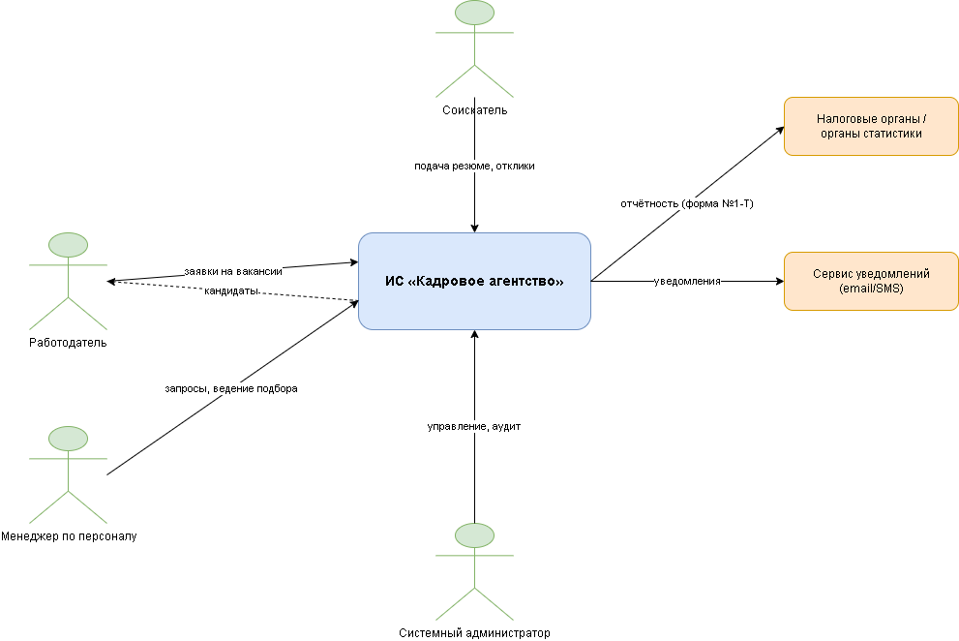

Внешние системы:
- Сервис уведомлений (email/SMS) — отправка уведомлений соискателям и работодателям
- Налоговые органы / органы статистики — приём отчётности (выгрузка файлов)
- API работодателей (опционально) — автоматическая подача вакансий

4
Выбранный подход: модульный монолит
Обоснование: Для учебного проекта и начального этапа работы кадрового агентства модульный монолит является оптимальным решением. Он обеспечивает чёткое разделение ответственности между модулями (клиенты, вакансии, поиск, финансы, администрирование), но при этом развёртывается как единое приложение, что упрощает сопровождение и транзакционность операций.
ADR-01: Выбор модульного монолита
Поле | Содержание
Контекст и проблема | Необходимо выбрать архитектурный подход для ИС кадрового агентства. Система должна обеспечивать согласованность данных при мэтчинге, транзакционность при закрытии вакансий, разграничение прав доступа. На начальном этапе нагрузка умеренная (до 100 одновременных пользователей).
Выбранное решение | Модульный монолит с чётким разделением на модули: «Управление клиентами», «Взаимодействие с партнёрами», «Интеллектуальный поиск», «Финансово-аналитический блок», «Администрирование». Взаимодействие между модулями — только через публичные интерфейсы.
Рассмотренная альтернатива | Микросервисная архитектура. Отклонена, поскольку: 1) требует независимого развёртывания и оркестрации (Kubernetes), что избыточно для данного масштаба; 2) усложняет обеспечение транзакционной целостности при мэтчинге и закрытии вакансии; 3) увеличивает накладные расходы на инфраструктуру и сопровождение.
Положительные последствия | Единое развёртывание, простота транзакций, чёткие границы модулей, возможность последующего выделения сервисов при росте нагрузки.
Риски и ограничения | Со временем границы модулей могут размыться. Мера: обращения к данным только через интерфейсы модулей, code review, архитектурные тесты. Ограничение: масштабирование только вертикальное (пока).

5
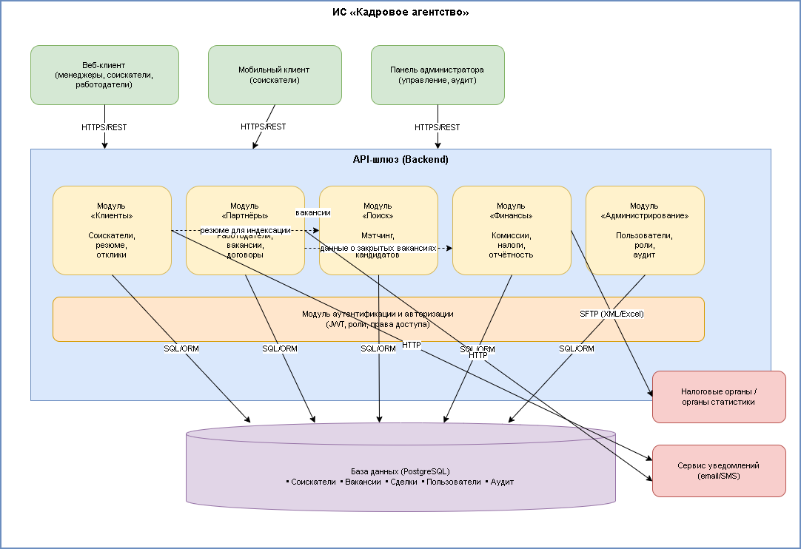
Таблица компонентов:
Компонент | Ответственность | Владелец данных | Взаимодействие
Модуль «Клиенты» | Регистрация соискателей, ведение профилей, загрузка резюме, история собеседований | Соискатель, Резюме | Вызывает «Поиск» для индексации, «Финансы» при трудоустройстве
Модуль «Партнёры» | Приём заявок от работодателей, ведение реестра вакансий, управление договорами | Вакансия, Работодатель | Передаёт вакансии в «Поиск», уведомляет «Клиенты»
Модуль «Поиск» | Мэтчинг резюме и вакансий, ранжирование кандидатов | Результаты мэтчинга | Читает данные «Клиенты» и «Партнёры» через интерфейсы
Модуль «Финансы» | Расчёт комиссий, налоговые отчисления, формирование отчётности | Сделка, Платёж, Отчёт | Получает данные о закрытых вакансиях от «Партнёры»
Модуль «Администрирование» | Управление пользователями, правами, аудит, конфигурация | Пользователь, Роль, Журнал аудита | Управляет всеми модулями, читает журналы
Модуль аутентификации | Аутентификация (JWT), авторизация по ролям | Учётные данные, Сессия | Используется всеми модулями
База данных | Хранение всех структурированных данных | - | Доступ через ORM/репозитории модулей
Сервис уведомлений | Отправка email/SMS | Шаблоны, Логи отправки | Вызывается модулями «Клиенты», «Партнёры»

6 Модель данных
Бизнес-правила, не выражаемые одной связью:
- Правило мэтчинга: соискатель может откликнуться на вакансию только при наличии действующего резюме и отсутствии активного отклика на эту же вакансию. Проверяется на уровне приложения.
- Правило закрытия вакансии: вакансия переходит в статус «Закрыта» только после успешного прохождения собеседования и подписания договора. При этом создаётся запись в таблице «Сделка», а соискатель переходит в статус «Трудоустроен».
- Правило комиссии: размер комиссии агентства зависит от типа договора с работодателем (процент от зарплаты или фиксированная сумма). Хранится в отдельном справочнике.
- Правило доступа: менеджер по персоналу видит только тех соискателей и вакансии, которые закреплены за ним. Администратор видит всё.

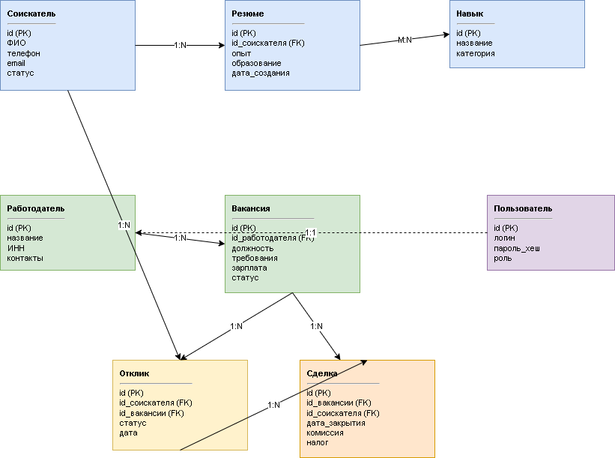

7
Альтернативная ветвь (ошибка): «Соискатель не прошёл собеседование»
- Менеджер проводит собеседование.
- Результат отрицательный.
- Система не создаёт сделку.
- Статус отклика меняется на «Отклонён».
- Вакансия остаётся в статусе «Открыта».
- Соискателю отправляется уведомление с обратной связью.
- Данные не изменяются в таблицах «Сделка» и «Соискатель» (статус остаётся «Ищет работу»).

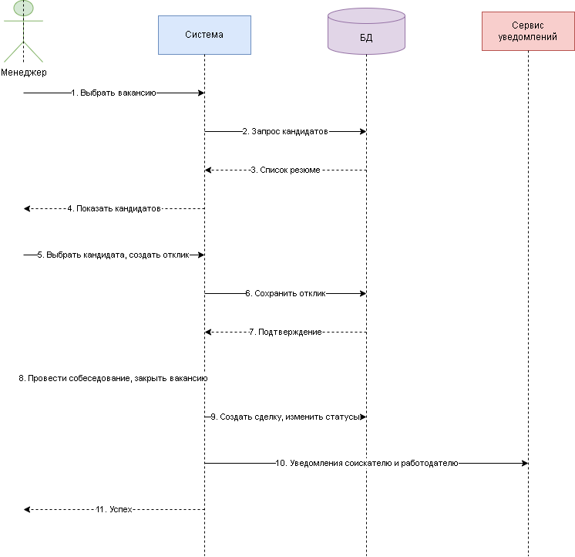

8 Интеграция, безопасность и развёртывание
8.1. Внешние интерфейсы
Интерфейс | Назначение | Способ обмена | Формат
Сервис уведомлений | Отправка email/SMS соискателям и работодателям | REST API (HTTP/HTTPS) | JSON
API налоговых органов | Выгрузка отчётности | Загрузка файлов по расписанию (SFTP) | XML/Excel
API работодателей | Автоматическая подача вакансий | REST API | JSON
8.2. Поведение при сбое внешнего сервиса
- Сбой сервиса уведомлений: уведомление ставится в очередь (message queue), повторная отправка через 5 минут, максимум 3 попытки. При неудаче — запись в журнал, уведомление администратора. Основная операция (создание отклика, закрытие вакансии) не блокируется.
- Сбой API налоговых органов: отчётность сохраняется локально, повторная выгрузка по расписанию. Администратор получает уведомление.
- Сбой БД: переключение на реплику (read-only), запись в журнал, уведомление администратора.
8.3. Аутентификация и проверка прав
- Аутентификация: JWT-токены. При входе пользователь получает access-token (15 мин) и refresh-token (7 дней).
- Авторизация: ролевая модель (RBAC). Роли: «Соискатель», «Работодатель», «Менеджер», «Руководитель», «Администратор». Права проверяются на уровне API-шлюза и модулей.
- Пароли: хешируются (bcrypt), политика сложности — минимум 8 символов, буквы и цифры.
8.4. Журналирование
В журнал записываются:
- Вход/выход пользователей (успешные и неудачные попытки)
- Изменение персональных данных соискателей
- Изменение статусов вакансий и откликов
- Финансовые операции (создание сделок, расчёт налогов)
- Действия администратора (управление пользователями, конфигурация)
- Ошибки интеграций
Журнал хранится не менее 1 года, доступен только администратору.

8.5.

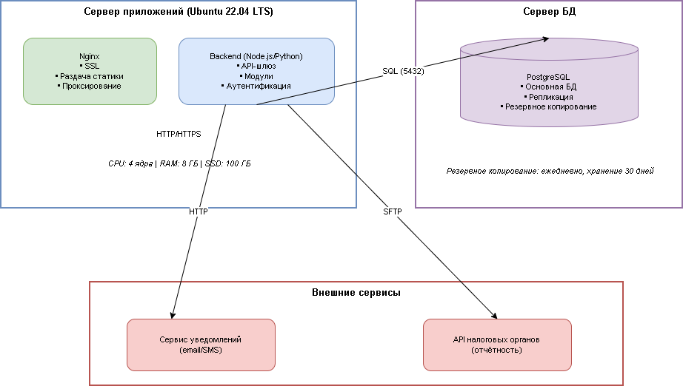

9
9.1. Матрица прослеживаемости
Требование | Компонент | Данные | Проверка
FR-01 | Модуль «Клиенты» | Соискатель, Резюме | Тест регистрации; проверка сохранения резюме в БД; тест загрузки файла
FR-02 | Модуль «Партнёры» | Вакансия, Работодатель | Тест подачи вакансии; проверка появления в БД; тест статуса «Открыта»
FR-03 | Модуль «Поиск» | Резюме, Вакансия, Навык | Тест мэтчинга: 10 резюме, 1 вакансия, проверка ранжирования; замер времени ≤ 5 с
FR-04 | Модуль «Клиенты», «Партнёры» | Отклик, Вакансия | Тест изменения статуса; проверка уведомления; тест закрытия вакансии
FR-05 | Модуль «Финансы» | Сделка, Платёж, Отчёт | Тест формирования отчёта №1-Т; проверка выгрузки в Excel; сверка сумм
FR-06 | Модуль «Администрирование» | Пользователь, Роль | Тест доступа: соискатель не видит финансы; администратор видит всё
NFR-01 | API поиска, БД | Резюме, Вакансия | Нагрузочный тест: 100 пользователей, p95 ≤ 2 с
NFR-02 | Модуль аутентификации, БД | Персональные данные | Тест шифрования; проверка журнала доступа к ПДн; аудит прав
NFR-03 | Все модули | — | Мониторинг доступности; тест отказоустойчивости
NFR-04 | Веб-клиент | — | Юзабилити-тест: 5 пользователей, замер времени регистрации
9.2. Вывод
«Кадровое агентство» на основе требований, сформулированных в ПР № 2.
Основные результаты:
- Выбран модульный монолит как архитектурный подход, обоснован через ADR-01. Альтернатива (микросервисы) отклонена из-за избыточной сложности для данного масштаба.
- Построена диаграмма контекста, показывающая взаимодействие системы с соискателями, работодателями, менеджерами, администратором, налоговыми органами и сервисом уведомлений.
- Разработана диаграмма контейнеров, выделены 8 основных компонентов: 5 функциональных модулей, модуль аутентификации, БД и внешние интеграции.
- Создана ER-диаграмма с 8 основными сущностями (Соискатель, Резюме, Навык, Вакансия, Работодатель, Отклик, Сделка, Пользователь) и 4 бизнес-правилами, не выражаемыми одной связью.
- Описан динамический сценарий «Закрытие вакансии и трудоустройство» с альтернативной ветвью (отказ кандидату).
- Проработаны вопросы интеграции, безопасности и развёртывания: JWT-аутентификация, RBAC, журналирование, поведение при сбоях, схема развёртывания.
- Заполнена матрица прослеживаемости, показывающая связь требований с компонентами, данными и способами проверки.
Практическая значимость: полученные материалы могут быть использованы для дальнейшей разработки технического проекта, создания прототипа и реализации информационной системы.

